令和８年度介護保険施設等の運営における留意事項について（運営関係）
項目ごとに対象サービスを記載していますので、事業所ごとに該当する項目を確認していただくようにお願いします。

介護保険制度に基づく運営へのご理解とご協力のお願い
対象：全サービス
運営指導においては、日々の介護に対する真摯な取組が随所に見受けられ、東大阪市の介護保険を支えていただいていることを大変心強く、またうれしく感じております。その一方で、介護保険法に基づく運営ルールを十分に把握しないまま施設運営が行われている事例も、一部に見受けられました。東大阪市では、複雑な介護保険制度における運営ルールを分かりやすく整理した自主点検表を作成しております。介護報酬の算定にあたっては、施設管理職のみならず、現場で介護に携わる職員の皆さまにおかれましても算定ルールをご理解いただき、適切な介護サービスの提供が行われるよう、ご協力をお願いいたします。
なお、ある施設において、取得している加算ごとにファイルを作成し、見開きに自主点検表の項目を貼付した上で、すべての項目が満たされていることを確認し算定されている事例を拝見しました。また、自主点検表を活用し、内部監査を実施してくださっている事業所もございます。
いずれも好例であることから、この機会に紹介させていただきます。
施設サービス(自主点検表)
https://www.city.higashiosaka.lg.jp/0000005201.html
特定施設入居者生活介護(自主点検表)
https://www.city.higashiosaka.lg.jp/0000014774.html
地域密着型サービス自主点検表【法人・高齢者施設課所管】
https://www.city.higashiosaka.lg.jp/0000031704.html

科学的介護情報システム（LIFE）について
対象：全サービス

事業所・施設に必要な事前準備及び作業等について
現在、厚労省運用LIFE を利用している各事業所・施設において、LIFE 関連加算を継
続して算定いただくためには、令和８年５月11 日から令和８年７月31 日までの間に国
保中央会運用LIFE への移行作業が必要となります。これに先立ち、厚労省運用LIFE に
おいて移行の準備を行うため、令和８年４月24 日からは、厚労省運用LIFE への新規利
用申請、事業所サービス及び利用者情報の削除ができなくなります。また、厚労省運用
LIFE については、令和８年９月１日にサービスを停止する予定です。
詳細について以下URL参照してください。
https://www.mhlw.go.jp/content/001677729.pdf （令和８年３月23日厚生労働省老健局老人保健課、高齢者支援課、認知症施策・地域介護推進課事務連絡）
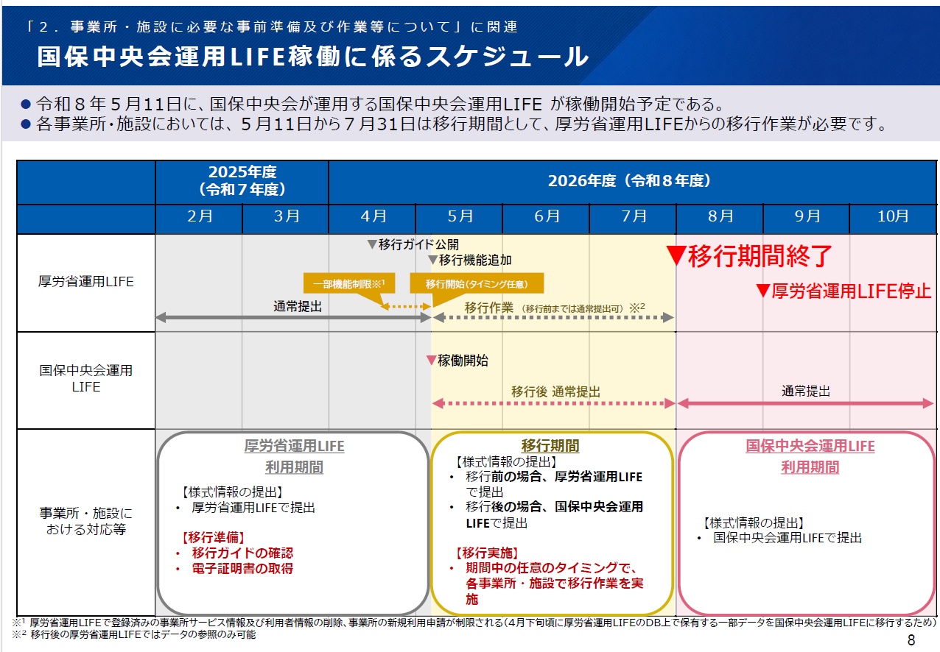

LIFEに関連する加算は運営指導での指摘及び介護報酬の返還手続きが多い項目となっています。
昨年度の運営指導にて判明したLIFEデータ送信漏れ主な原因は、データの送信漏れ及び送信後の履歴確認漏れでした。履歴の確認方法は下のURLより参照ください（※１）
科学的介護情報システム（LIFE）について（厚生労働省HP）
https://www.mhlw.go.jp/stf/shingi2/0000198094_00037.html
※１ 履歴操作マニュアル・よくあるご質問等
https://life-web.mhlw.go.jp/help
（「様式情報の登録等の操作方法を知りたいとき」「5.2.2 様式情報の履歴を見る」参照）
※２ 科学的介護情報システム（LIFE）関連加算に関する基本的な考え方並びに事務処理手順及び様式例の提示について（老老発0315第４号）
https://www.mhlw.go.jp/content/12301000/001233448.pdf

令和6年度末で経過措置期間が終了した事項について
令和６年度介護報酬改定のうち、令和７年３月３１日までの経過措置を設けられていた事項です。令和７年4月1日にて措置期間満了（義務化）となっていますのでご注意ください。

・業務継続計画未策定減算の経過措置が終了
対象：居宅指導療養管理と特定福祉販売を除く全サービス
業務継続計画未策定の場合は減算適用となりますのでご注意ください。
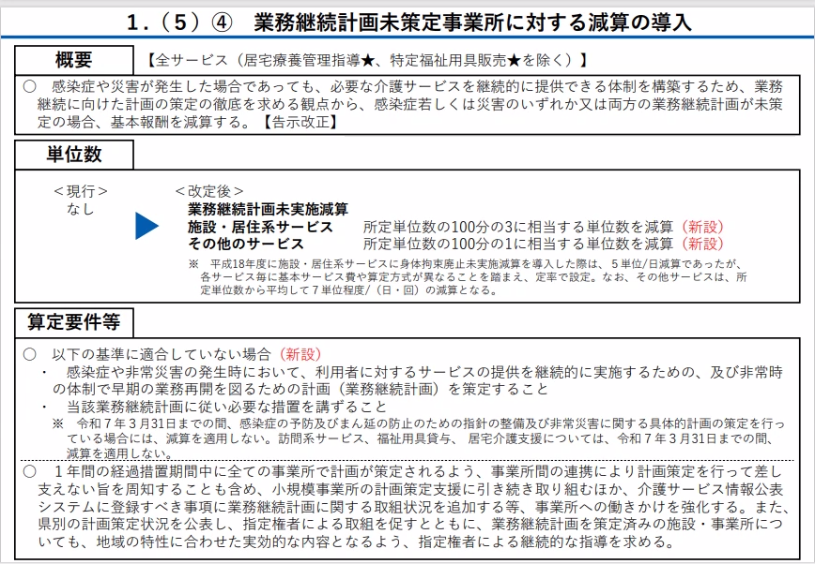

・身体的拘束等の適正化の措置の義務化
対象：短期入所系サービス
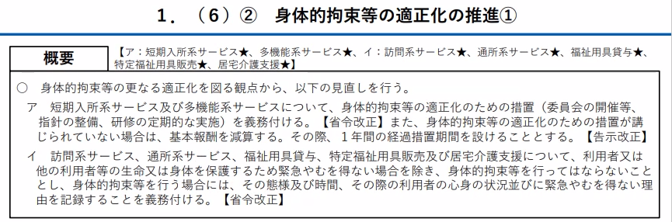
・身体拘束廃止未実施減算の経過措置が終了
対象：短期入所系サービス
身体的拘束等の適正化の措置が取られていない場合は減算適用となります。

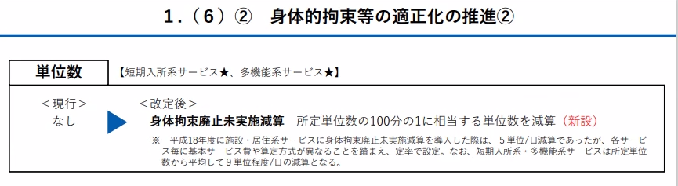

・協力医療機関連携加算に係る経過措置が終了
対象：介護老人福祉施設、地域密着型介護老人福祉施設、介護老人保健施設、介護医療院
協力医療機関連携加算をとっている場合、要件をすべて満たす場合はこれまで1月100単位でしたが、令和7年度より1月50単位に変更になっています。
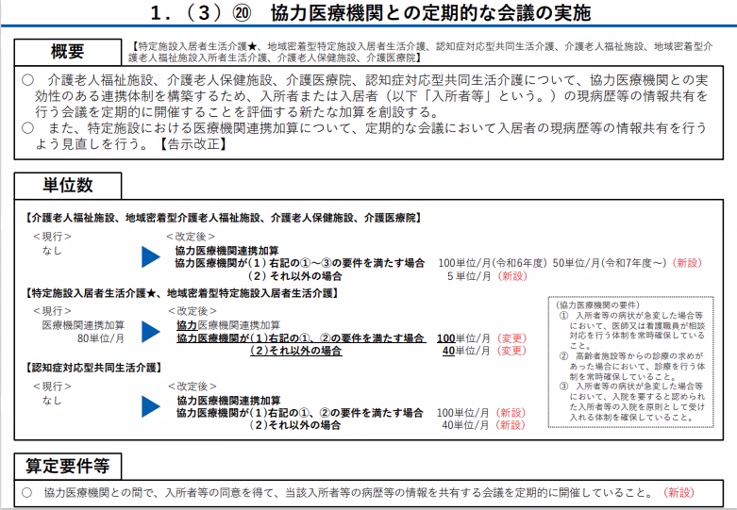

・重要事項説明書を書面掲示に加え、ウェブサイト掲載公表することの義務化
（全サービス）
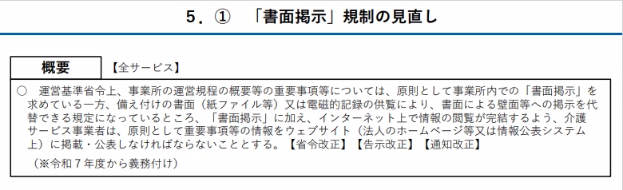

令和８年度も経過措置中の制度

・特定施設入居者生活介護の口腔衛生管理の強化（令和８年度まで）
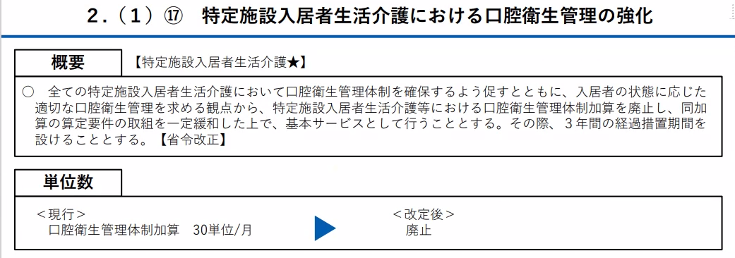
必ず以下のURLにアクセスし、通知および様式の確認をお願いいたします。運営指導での指導項目に該当します。
リハビリテーション・個別機能訓練、栄養、口腔の実施及び一体的取組について
https://www.mhlw.go.jp/content/001227728.pdf
上の通知の「第六 口腔衛生の管理体制に関する基本的な考え方並びに事務処理手順例
及び様式例の提示について」の項目が該当部分です。

・協力医療機関との連携（令和８年度まで）
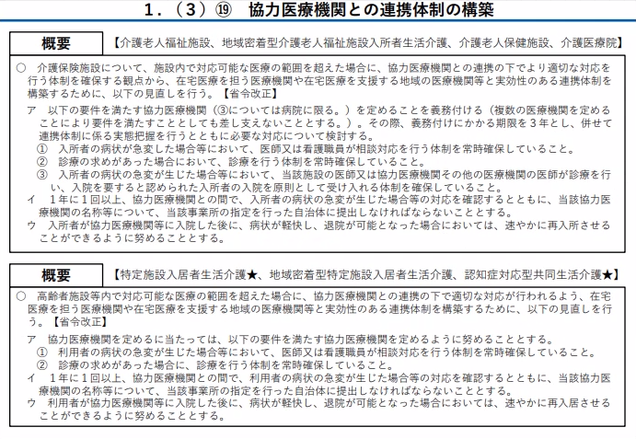

・利用者の安全や介護サービスの質を確保、職員の負担軽減を検討する委員会設置について（令和８年度まで）
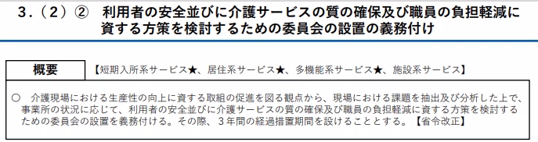
①「介護サービス事業における生産性向上に資するガイドライン」を参考にしてください。
②他の事業運営に関する会議（事故防止など）と一体的に開催して差し支えありません。
以下のURLを確認し、整備を進めていただくようにお願いいたします。
介護サービス事業における生産性向上に資するガイドライン 改訂版
https://www.mhlw.go.jp/content/12300000/Seisansei_kyotaku_Guide.pdf

加算等の算定要件についての確認について
①サービス提供体制強化加算 対象：全サービス
サービス提供体制強化加算を届け出た事業所において、翌年度以降においても引き続き同じ区分を算定する場合、算定する年度の前年度（３月を除く。）の職員の割合の平均が、算定要件を満たしているかどうかを必ず確認したうえ、算定根拠資料を事業所内で保管してください。
なお、確認の結果、算定要件を満たしていないことが判明した場合は、速やかに当該加算の取り下げを行ってください。

②・日常生活継続支援加算（対象：介護老人福祉施設・地域密着型介護老人福祉施設入所者生活介護）
・入居継続支援加算（対象：特定施設入居者生活介護）

日常生活継続支援加算及び入居継続支援加算を届け出た事業所において、届出月の翌月以降においても、事業所において入所者の割合や職員の割合が算定要件を満たしているかどうかを毎月必ず確認したうえで算定根拠資料を事業所内で保管してください。
なお、確認の結果、算定要件を満たしていないことが判明した場合は、速やかに当該加算の取り下げを行ってください。

定員超過・人員欠如について
対象：全サービス
算定要件に「定員超過利用・人員基準欠如に該当しないこと。」が規定されている加算について、定員超過利用や人員基準欠如による減算が行われているか否かに関わらず、定員超過利用・人員基準欠如に該当する月については、要件を満たさないことになりますので、ご注意ください。
【例】
５月に介護職員の員数が欠如（欠如の割合が1割以下）となり、６月に解消された場合の取扱い。
介護職員の人員基準欠如の割合が1割未満の場合、その翌々月から解消月まで減算となるが、翌月の末日までに人員基準を満たすようになっていれば、人員基準欠如による減算は行われない。（5月6月分ともに人員基準欠如による減算なし。）
ただ、5月に人員基準欠如となっている状態であるため、算定要件に「人員基準欠如に該当しないこと。」が規定されている加算（サービス提供体制強化加算など）については、5月分の算定をすることができない。
※当該取り扱いについては、厚生労働省老人保健課に確認済みです。

身体的拘束等に係る取り扱いについて
対象：全サービス
① 利用者または他の利用者等の生命または身体を保護するため緊急やむを得ない場合を除き、身体的拘束等を行ってはなりません。なお、「緊急やむを得ない場合」とは、次の３つの要件を満たすかを組織的に判断した場合です。
〔切 迫 性〕：利用者本人又は他の利用者等の生命又は身体が危険にさらされる可能性
が著しく高いこと
〔非代替性〕：身体拘束その他の行動制限を行う以外に代替する介護方法がないこと
〔一 時 性〕：身体拘束その他の行動制限が一時的なものであること
② 各サービスの基準において、次に掲げる措置を講じなければなりません。
１ 身体的拘束等を行う場合には、その態様及び時間、その際の利用者の心身の状況並びに緊急やむを得ない理由を記録すること。
２ 身体的拘束等の適正化のための対策を検討する委員会を３月に１回以上開催するとともに、その結果について、介護従業者その他の従業者に周知徹底を図ること。
３ 身体的拘束等の適正化のための指針を整備すること。
指針に盛り込むべき項目は次のア～キの通りです。特に「カ」の記載漏れが多く見受けられますのでご注意ください。
ア 事業所における身体的拘束等の適正化に関する基本的考え方
イ 身体的拘束適正化検討委員会その他事業所内の組織に関する事項
ウ 身体的拘束等の適正化のための職員研修に関する基本方針
エ 事業所内で発生した身体的拘束等の報告方法等のための方策に関する基本方針
オ 身体的拘束等発生時の対応に関する基本方針
カ 利用者等に対する当該指針の閲覧に関する基本方針
キ その他身体的拘束等の適正化の推進のために必要な基本方針
４ 介護従業者その他の従業者に対し、身体的拘束等の適正化のための研修を年2回以上実施すること。

③身体拘束に関しては厚生労働省より以下の手引きが出ております。
また、令和６年３月には追加・補足情報もございますので身体拘束ゼロに向けてご活用ください。
介護施設・事業所等で働く方々への身体拘束廃止・防止の手引き
（令和６年３月）
https://www.mhlw.go.jp/content/12300000/001248430.pdf
身体拘束ゼロへの手引き（平成１３年）
https://www.fukushi1.metro.tokyo.lg.jp/zaishien/gyakutai/torikumi/doc/zero_tebiki.pdf

身体的拘束廃止未実施減算について
対象：全サービス
利用者に対して身体的拘束等を行う場合の上記７②の１の記録を行っていない場合又は身体的拘束等を行っているか否かに関わらず定められた措置（上記７②の２～４）を講じていない場合は減算となります。
現在適切な措置を講じている場合であっても、過去に措置を講じていない状況が判明した際は、判明した月の翌月から減算となります。その場合は速やかに改善計画を提出し、判明月から３月後に改善状況を報告する必要があります。
別添 身体拘束等の廃止に関する指導及び身体拘束廃止未実施減算の適用の考え方について

地域密着型サービスの不適切な利用について
対象：地域密着型サービス事業者
地域密着型サービスは、原則として、事業所が所在する市町村に居住しており、当該市町村の被保険者として介護保険料を納めている者が利用できるサービスです。
地域密着型サービスを利用するために、地域密着型サービス事業所へ直接住所を移すことや、住んでいる実態や住む予定のないところに住所を移すことで、被保険者証を取得することは不適切です。もしこのような事例が発覚した場合には、指導対象となり、介護給付費の支給が認められません。
特に（介護予防）認知症対応型共同生活介護や地域密着型介護老人福祉施設入所者生活介護に入居の手続きの際には、住所が東大阪市の場合でも住所地特例施設（有料老人ホームやサービス付き高齢者向け住宅など）に入居している場合には、他市の被保険者であることも考えられますので、必ず介護保険の被保険者証で東大阪市の被保険者であることの確認を徹底してください。

サービス種別事故報告内訳について
対象：全サービス
令和７年度中の事故報告の内容を確認いたしますと、転倒・転落に関する事故が全体の約67％を占めており、施設における事故の中でも特に多い状況となっております。
転倒：210件（59％）
転落：27件（8％）
利用者の皆さまの安全を確保するうえで、転倒・転落への対応は引き続き重要な視点と考えられます。

転倒・転落対策についてのお願い
日々のケアの中ですでに多くの工夫を行っていただいているところかと思いますが、改めて次のような視点についても、可能な範囲でのご確認・ご検討をお願いいたします。
- 利用者お一人おひとりの状況に応じた転倒リスクの評価（歩行能力、認知機能の状態、服薬内容の変化など）
- 夜間やトイレまでの動線、ベッド周辺など、事故が起こりやすいと考えられる場所について、環境面や見守り体制を含めた見直しの検討
- センサー等の機器による支援も活用しながら、利用者の生活リズムや自立を尊重しつつ、転倒しにくい生活環境づくりについての工夫
それぞれの施設の実情に応じて、無理のない形で取り組んでいただければと思います。

事故を「学び」につなげる視点について
事故報告は、決して責任を問うためのものではなく、同じような事故を繰り返さないための「学びの材料」として共有していただくことを目的としています。
- 小さな事故や、結果として大事に至らなかった事例についても、気軽に共有しやすい職場環境づくり
- 事故やヒヤリ・ハット事例を、個人の問題ではなく組織全体での気づきとして活かしていく視点
日々の業務でお忙しい中ではありますが、こうした積み重ねが、利用者の皆さまの安全確保につながるものと考えております。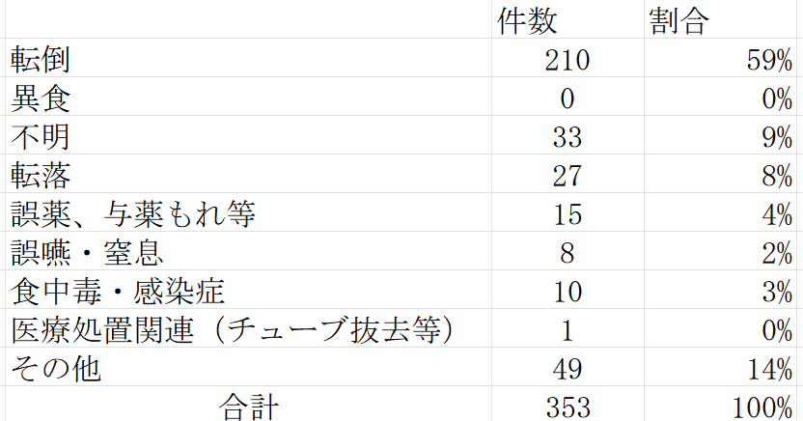
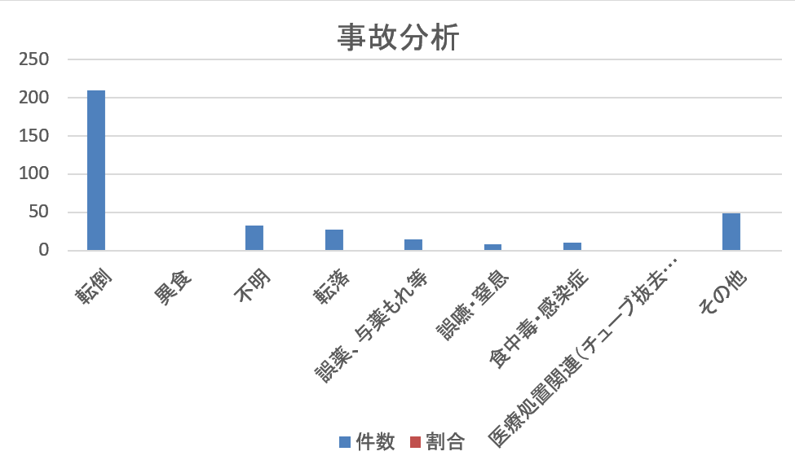
（令和７年度データ）

